**Αθήνα:** 04.04.2022

**ΑΝΑΚΟΙΝΩΣΗ**

Τα Νέα της ΕΣΑμεΑ, επεισόδιο 19 σεζόν 3

Το τελευταίο επεισόδιο «Τα Νέα της ΕΣΑμεΑ» , όπως προβλήθηκε το Σάββατο 2 Απριλίου από το κανάλι της Βουλής: Ο πρύτανης του ΕΚΠΑ Αθ. Δημόπουλος μιλά για τις εξελίξεις σχετικά με την πανδημία, η Φ. Ζαφειροπούλου για τον Αυτισμό, ο πρόεδρος της ΕΣΑμεΑ Ιωάννης Βαρδακαστάνης για όλες τις εξελίξεις στο χώρο της αναπηρίας. Το επεισόδιο «Τα Νέα της ΕΣΑμεΑ» , όπως προβλήθηκε το Σάββατο 2 Απριλίου στο κανάλι της Βουλής, τώρα και στο κανάλι της ΕΣΑμεΑ στο youtube.

**Ο σύνδεσμος** [**https://youtu.be/95MoA3wO2hg**](https://youtu.be/95MoA3wO2hg)

Καλή θέαση!

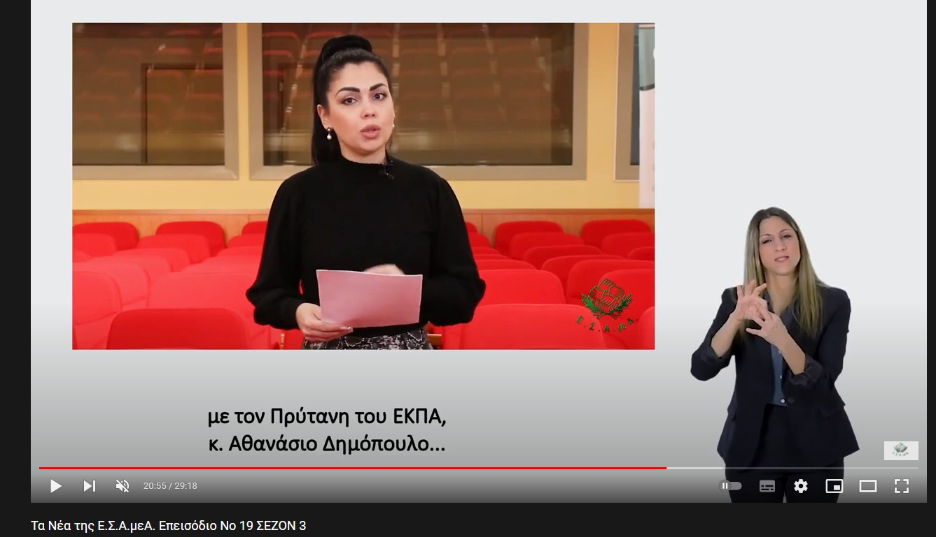

Τώρα μπορείτε να ενημερωθείτε για όλες τις εξελίξεις στο χώρο της Αναπηρίας στην ιστοσελίδα της Ε.Σ.Α.μεΑ.: [www.esaea.gr](http://www.esaea.gr/) ή [www.esamea.gr](http://www.esamea.gr/).

|  |  |
| --- | --- |
| Λογότυπο προσβάσιμου εγγράφου MS Word (*.docx) | **Προσβάσιμο αρχείο Microsoft Word (*.docx)**  Το παρόν αρχείο ελέγχθηκε με το εργαλείο ***Microsoft Accessibility Checker*** και δε βρέθηκαν θέματα προσβασιμότητας. Τα άτομα με αναπηρία δε θα αντιμετωπίζουν δυσκολίες στην ανάγνωσή του. |